旅游规划智能体系统需求文档

文档类型：软件需求规格说明书
文档版本：V1.0
编制日期：2026年9月18日

目 录
1 引言 1
1.1 编写目的 1
1.2 项目背景 1
1.3 术语与缩略语 1
1.4 参考资料 2
1.5 读者对象 2
2 系统总体描述 3
2.1 系统定位与目标 3
2.2 用户角色 3
2.3 系统总体架构 3
2.4 典型使用场景 4
2.5 运行环境与技术约束 5
3 功能需求 6
3.1 游客前端交互模块 6
3.2 Agent 智能体核心引擎模块 7
3.3 旅行工具调用模块 8
3.4 行程编辑与再优化模块 8
3.5 行程导出服务模块 9
3.6 旅行锦囊与出行辅助模块 10
3.7 复杂行程规划模块（P2 迭代） 10
3.8 旅行社/企业后台管理模块 10
3.9 系统支撑能力模块 11
4 需求建模 12
4.1 用例模型 12
4.2 动态模型（时序图） 15
4.3 功能架构模型 18
5 数据需求 23
5.1 核心领域对象模型 23
5.2 枚举定义 23
5.3 数据库设计 23
5.4 表关联关系 24
5.5 数据库约束规范 24
6 接口需求 26
6.1 接口契约约定 26
6.2 核心 REST 接口清单 26
6.3 实时通信接口 27
7 非功能需求 28
7.1 性能需求 28
7.2 安全需求 28
7.3 可靠性需求 29
7.4 可扩展性与可维护性 29
7.5 部署与运维需求 29
8 迭代规划 31
8.1 MVP 范围 31
8.2 开发阶段计划 31
9 核心难点与风险 32
9.1 核心难点 32
9.2 风险与应对 32

1 引言

1.1 编写目的
本文档为《旅游规划智能体系统》软件需求规格说明书，用于明确系统的业务功能需求、需求建模、数据需求、接口需求与非功能需求，为后续的系统设计、开发实现、测试验收与项目交付提供统一依据。本文档内容以项目组提供的《旅游规划智能体系统——完整数据项拆分文档》《旅游规划智能体系统——Java 技术方案》《旅游规划智能体系统——业务功能说明书》为依据整理形成，功能编号、用例编号与图、表编号为本需求文档自行编排的规范化标识。

1.2 项目背景
旅游规划智能体系统定位为基于大模型与智能体（Agent）的全自动个性化旅行规划平台。用户仅需通过自然语言告知“去哪、几天、几人、预算”，系统即可由智能体自动完成信息查询、方案计算、行程编排与完整可出行方案生成。
系统核心能力包括：一句话自然语言生成行程、多轮对话调整、按天结构化排期（上午/下午/晚上/住宿/交通/餐饮）、自动调用外部工具获取景点/交通/住宿/天气/美食实时信息、行程可编辑再优化、多格式导出，以及面向旅行社的企业后台管理能力。技术上采用 Vue 3 前端 + Spring Boot（Java 21）后端 + Spring AI 的前后端分离架构。

1.3 术语与缩略语
表1 术语与缩略语
术语 | 缩写/英文 | 说明
智能体 | Agent | 基于大模型实现自主规划与工具调用的程序实体，本系统中为 TripPlannerAgent
大模型接入框架 | Spring AI | 后端接入大模型的框架，统一封装模型调用、结构化输出与工具调用
服务端事件流 | SSE | Server-Sent Events，服务端单向推送事件流，用于 Agent 规划进度推送
WebSocket 消息子协议 | STOMP | 全双工通信协议及消息子协议，用于多轮对话消息收发
身份凭证 | JWT | JSON Web Token，用户登录后由后端签发，前端请求头携带
出行请求对象 | TripRequest | 用户自然语言解析后的结构化出行入参
行程对象 | Itinerary | 系统计算、校验完成后生成的完整结构化行程
最小可行产品 | MVP | 第一版优先实现的国内单目的地 3 至 7 天游完整闭环
需求优先级 | P0/P1/P2 | 第一版必须实现/重要功能/后续迭代功能
二进制 JSON 存储 | JSONB | PostgreSQL 的 JSON 存储类型，用于存储复杂嵌套对象
地理空间扩展 | PostGIS | PostgreSQL 空间扩展，用于地理位置与空间距离计算
数据库版本迁移 | Flyway | 以版本化脚本管理表结构变更的工具，禁止手工改库
对象存储 | MinIO/OSS/S3 | 导出文件与原始数据文件的存储服务
接口文档规范 | OpenAPI | 基于 SpringDoc/Swagger UI 自动生成的接口契约文档

1.4 参考资料
表2 参考资料清单
序号 | 文档名称 | 版本/日期 | 说明
1 | 旅游规划智能体系统——完整数据项拆分文档 | — | 领域对象、枚举、数据库 DDL 与约束规范（附件 A1）
2 | 旅游规划智能体系统——Java 技术方案 | V1.0（2026-09-15） | 技术架构、接口设计、安全、部署与迭代规划（附件 A2）
3 | 旅游规划智能体系统——业务功能说明书 | — | 九大功能模块与功能点详细说明（附件 A3）
4 | 数据项拆分文档 | — | 与附件 A1 内容一致的重复副本（附件 A4）

1.5 读者对象
本文档的读者对象包括：产品经理、需求分析师、系统架构师、后端与前端开发工程师、测试工程师、项目管理人员，以及旅行社/企业运营人员。

2 系统总体描述

2.1 系统定位与目标
系统定位为基于大语言模型、智能体工作流和实时旅行数据服务的个性化旅行规划平台。用户只需要用自然语言说明出发地、目的地、天数、人数、预算和偏好，系统即可自动完成信息查询、路线计算、预算估算、行程编排和方案导出。
系统核心目标包括：
- 自然语言对话规划：识别人数、天数、预算、目的地、出行风格和禁忌；
- 全自动行程生成：按天编排上午、下午、晚上、住宿、交通和餐饮；
- 实时数据查询：获取景点、交通、酒店、天气和美食信息；
- 智能路线优化：综合距离、开放时间、游玩时长、预算和用户偏好；
- 多轮对话修改：支持增删景点、替换酒店、调整天数和重新优化；
- 行程导出：支持 Word、PDF、图片和适合微信发送的长文格式；
- 企业后台：支持线路库、Agent 风格配置、用户咨询和转化统计。

2.2 用户角色
表3 用户角色说明
角色 | 说明 | 权限与数据范围
普通用户（游客/注册用户） | 免登录体验或手机号注册登录后使用行程规划全流程 | 游客模式免登录、不持久化会话数据；登录后可管理个人历史行程与偏好；只能访问本人行程数据
企业管理员 | 旅行社/企业运营人员，负责后台管理与运营 | 线路库管理、Agent 智能体配置、内容审核、用户与行程数据查询、数据统计大屏与操作审计；企业后台角色权限控制

2.3 系统总体架构
系统采用前后端分离架构：前端是以 Vue 3 + TypeScript 构建的单页应用，只负责界面与交互；后端是以 Spring Boot 构建的 REST 服务，只负责业务与数据；两端通过 /api 接口契约通信，独立构建、独立部署。系统总体技术架构如图 1 所示。
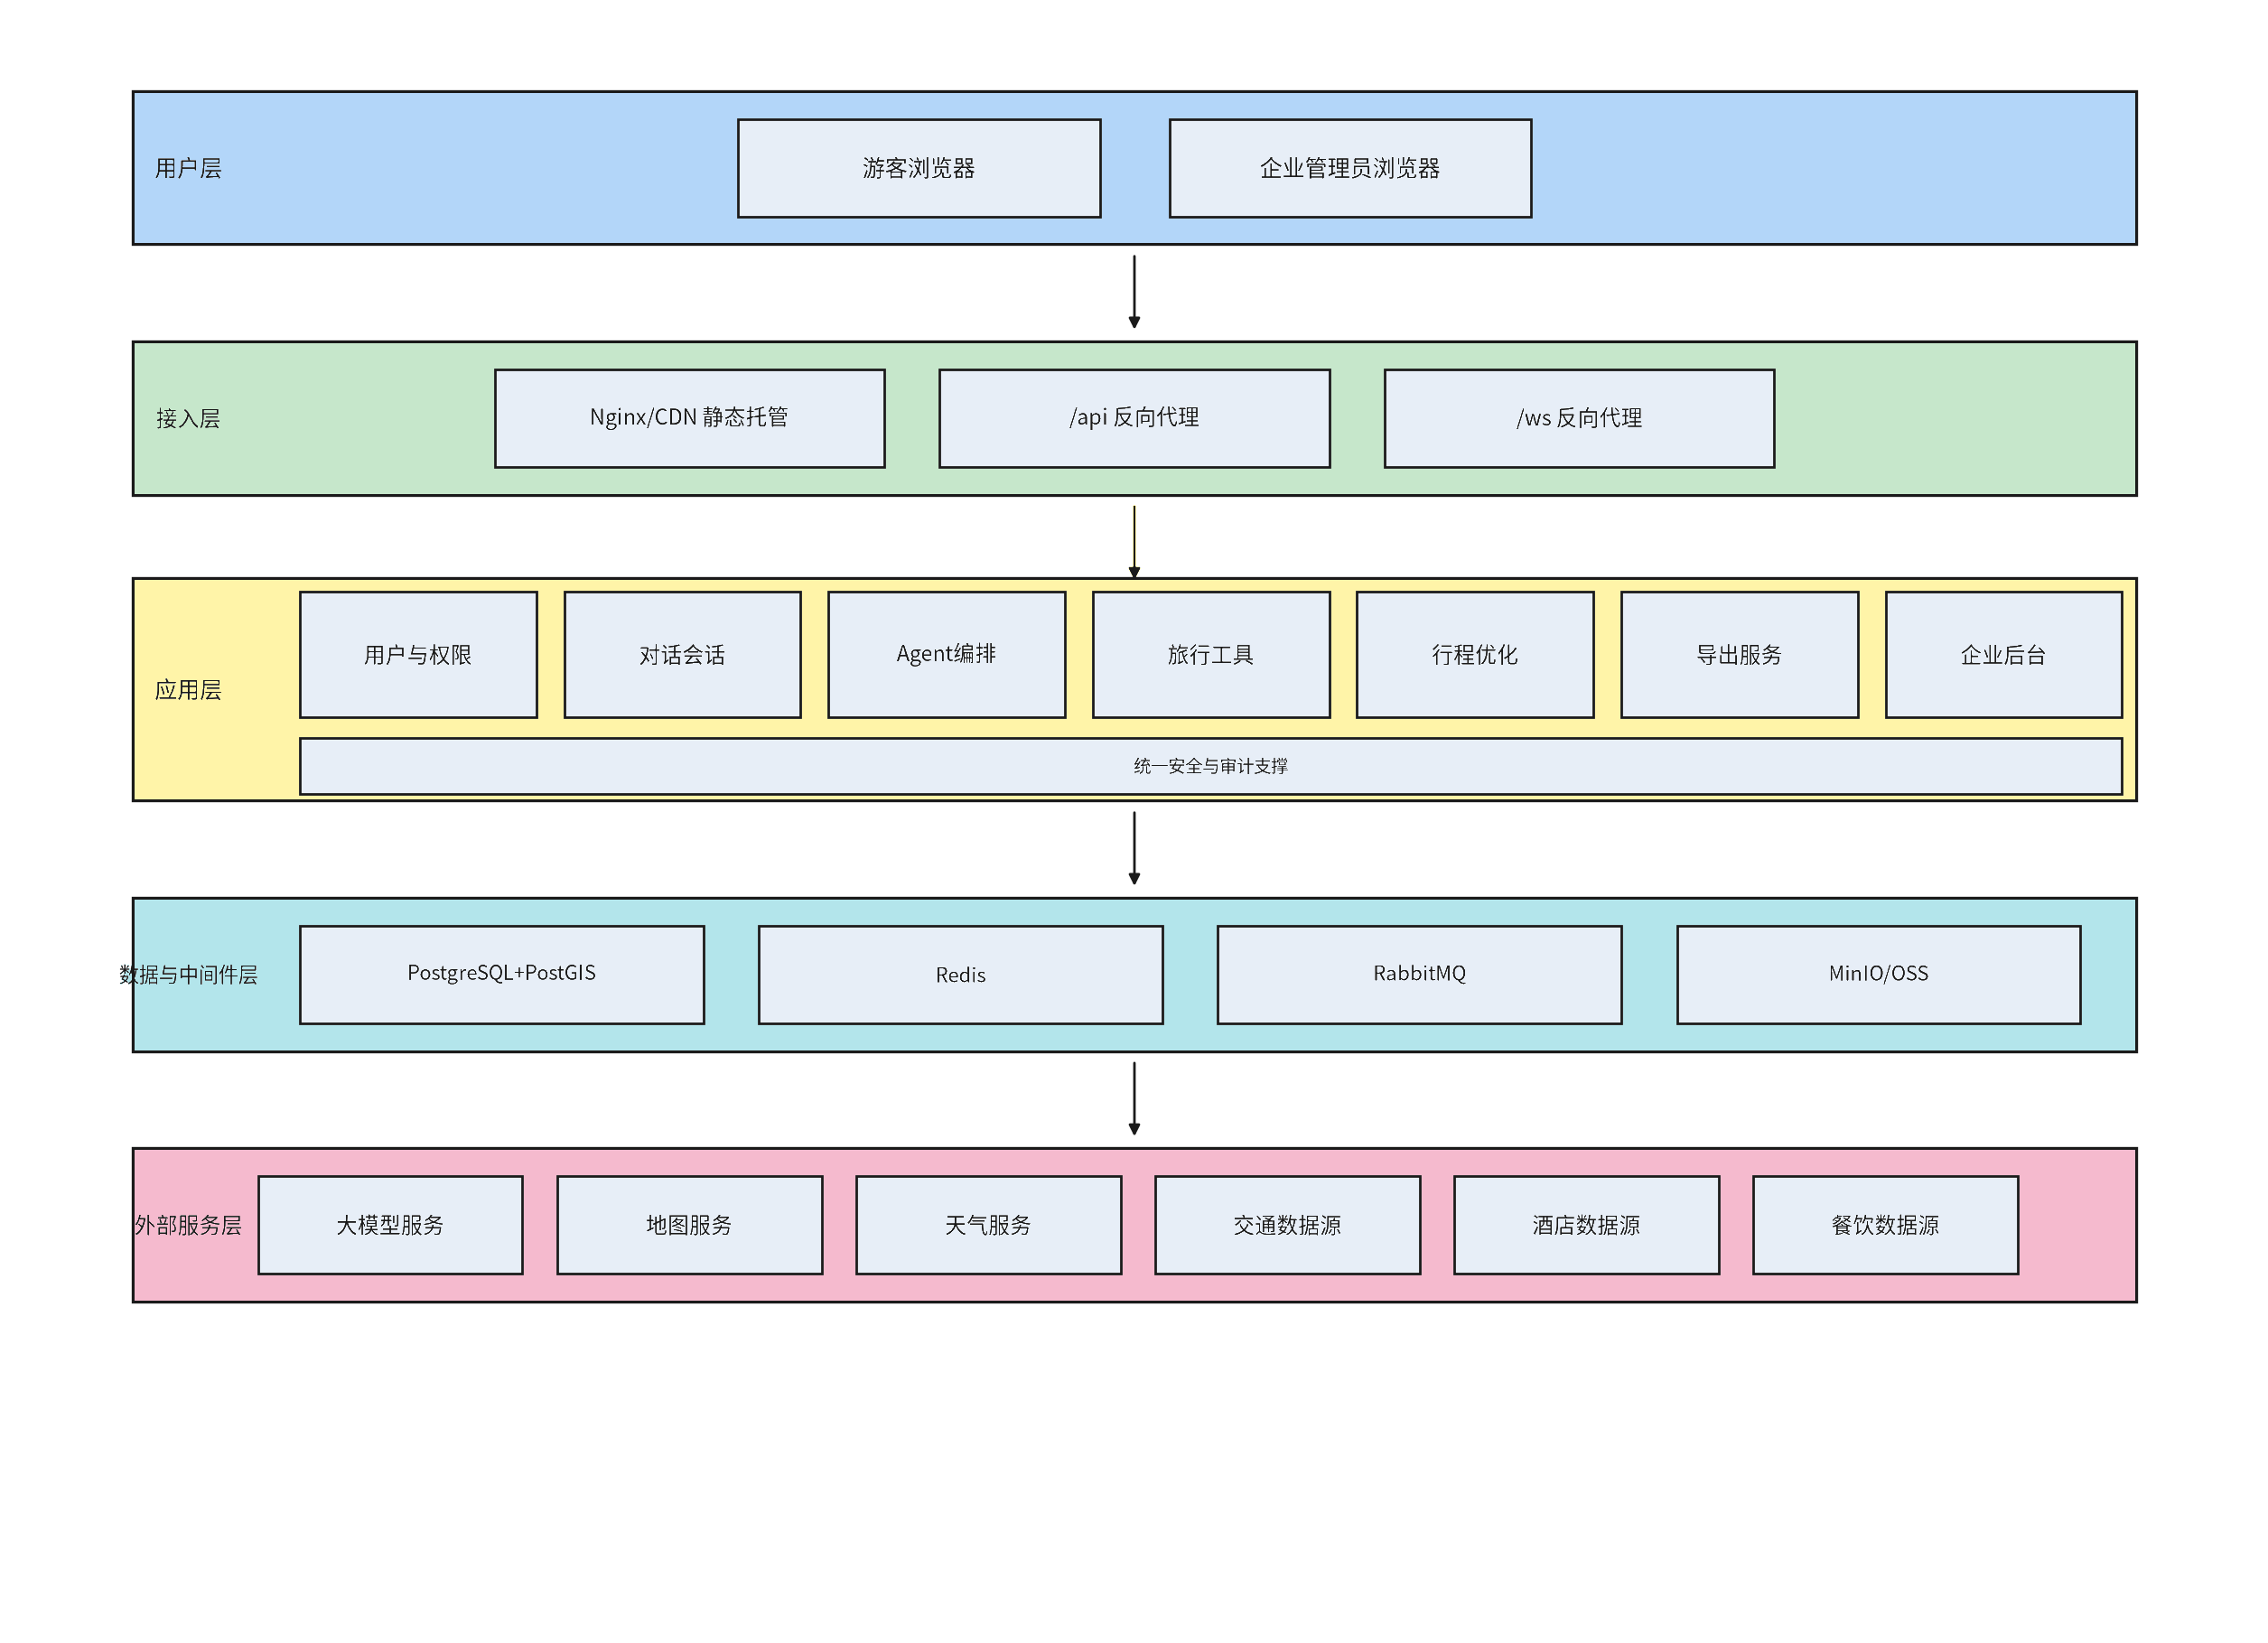
图1 系统总体架构图
总体架构自下而上分为五层：用户层（游客浏览器与企业管理员浏览器）、接入层（Nginx/CDN 静态资源托管与 /api、/ws 反向代理）、应用层（Spring Boot REST API，含用户与权限、对话会话、Agent 编排、旅行工具、行程优化、导出服务、企业管理后台七大模块及统一安全与审计支撑）、数据与中间件层（PostgreSQL + PostGIS、Redis、RabbitMQ、MinIO/OSS）与外部服务层（大模型服务、地图、天气、交通、酒店、餐饮数据源）。

2.4 典型使用场景
用户输入示例：“成都出发，去云南 5 天 4 晚，两个人，预算 8000，休闲不累，不要购物，要吃当地特色。”
系统输出完整的旅行方案，包括往返交通建议、城市间路线、每日景点安排、酒店推荐、餐饮建议、预算明细、预约事项、天气提醒和旅行避坑信息。

2.5 运行环境与技术约束
表4 运行环境与技术约束
类别 | 技术选型与约束
后端 | Java 21、Spring Boot 3（REST API），独立进程、无状态、可水平扩展
前端 | Vue 3 + TypeScript + Vite（SPA），独立构建为静态资源
前后端通信 | REST + JSON，统一 /api 前缀与统一响应结构，SpringDoc OpenAPI 接口文档
AI 编排 | Spring AI，统一封装模型调用、结构化输出和工具调用
持久层 | MyBatis-Plus（单表 CRUD 与分页，复杂查询写 XML）
数据库 | PostgreSQL + PostGIS，业务数据与地理位置数据
数据库版本管理 | Flyway，建表与数据变更全部走迁移脚本，禁止手工改库
缓存与限流 | Redis，会话、热点数据、限流与任务状态
消息队列 | RabbitMQ，异步查询、导出任务、通知与数据同步
实时通信 | Spring WebSocket（STOMP）+ SSE
文件存储 | MinIO / OSS / S3，Word、PDF、图片和原始数据文件
认证与鉴权 | Spring Security + JWT，密码加密存储
数据可视化 | ECharts，企业后台数据大屏与统计图表
部署与交付 | Docker + GitHub Actions / Jenkins，前后端流水线独立

3 功能需求
系统业务功能划分为九大模块：游客前端交互、Agent 智能体核心引擎、旅行工具调用、行程编辑与再优化、行程导出服务、旅行锦囊与出行辅助、复杂行程规划、旅行社/企业后台管理，以及系统支撑能力。其中“复杂行程规划”为 P2 迭代功能。各模块功能点以“FR-x.y”编号，功能点说明均依据《旅游规划智能体系统——业务功能说明书》整理。

3.1 游客前端交互模块

3.1.1 功能概述
游客前端交互模块面向普通用户，提供用户身份管理、智能对话交互与行程可视化展示三类能力，是用户完成“一句话发起规划—多轮调整—查看与编辑—导出”全流程的操作入口。

3.1.2 功能点清单
表5 游客前端交互模块功能点清单
编号 | 功能点 | 功能说明
FR-1.1 | 游客模式体验 | 免登录体验行程规划，不持久化会话数据
FR-1.2 | 账号注册与登录 | 手机号登录，JWT 身份鉴权
FR-1.3 | 历史行程管理 | 查看个人全部历史行程，基于历史行程版本继续规划
FR-1.4 | 删除历史会话与行程 | 删除历史会话及对应行程记录
FR-1.5 | 一句话发起行程规划 | 以自然语言提交出行需求（去哪、几天、几人、预算），发起行程规划
FR-1.6 | 多轮对话调整行程 | 增删景点、调整住宿、修改天数、剔除购物、调整预算
FR-1.7 | 对话消息记录展示 | 完整展示用户提问与 AI 回复的消息记录
FR-1.8 | 规划进度实时展示 | 实时接收 Agent 规划进度（解析需求、查询景点、路线计算等）并页面展示
FR-1.9 | 断线重连订阅进度 | 网络断线后依据行程 ID 重新订阅规划进度
FR-1.10 | 行程概览展示 | 展示总天数、出行人数、预估总预算、出行风格标签
FR-1.11 | 按天分时展示 | 区分上午、下午、晚上展示景点、餐饮、住宿信息
FR-1.12 | 统一告警面板 | 统一面板展示天气提醒、预约提醒、风险告警与旅行避坑提示

3.1.3 功能难点
游客模式与登录模式的数据隔离，以及游客升级登录后临时行程数据的迁移；口语化修改指令的意图识别，以及断线重连后规划进度状态的恢复展示；复杂结构化行程数据的前端渲染与大量点位信息的页面性能优化。

3.2 Agent 智能体核心引擎模块

3.2.1 功能概述
Agent 智能体核心引擎是系统的规划中枢，由出行需求解析、智能体业务组件与规划工作流三部分组成。Agent 的内部状态采用结构化对象保存，不直接依赖长文本上下文；大模型负责理解需求、调用工具和生成解释，路线、预算和时间冲突由 Java 程序校验。

3.2.2 功能点清单
表6 Agent 智能体核心引擎模块功能点清单
编号 | 功能点 | 功能说明
FR-2.1 | 需求结构化解析 | 将用户自由文本解析为结构化出行对象 TripRequest（出发地、目的地、天数、人数、预算、出行风格、饮食与住宿偏好、禁忌等）
FR-2.2 | 缺参追问 | 识别缺失关键参数并向用户追问，非关键信息不强制询问
FR-2.3 | 需求版本留痕 | 每次对话修改保存一份需求版本，保留变更历史
FR-2.4 | 景点调研 | 按目的地、出行风格筛选候选景点，获取预约与闭园约束（AttractionResearcher）
FR-2.5 | 交通规划 | 往返大交通、城市间交通与本地交通方案生成（TransportPlanner）
FR-2.6 | 住宿规划 | 结合日期、预算、位置偏好筛选酒店/民宿候选池（HotelPlanner）
FR-2.7 | 美食规划 | 结合地理位置、忌口、预算筛选顺路餐厅（FoodPlanner）
FR-2.8 | 天气顾问 | 获取周期天气，输出穿衣建议与雨天室内备选方案（WeatherAdvisor）
FR-2.9 | 路线优化 | 地理就近编排、消除回头路，结合开放时间、排队、日出日落做时间排期，并控制每日游玩强度（RouteOptimizer）
FR-2.10 | 风险校验 | 校验时间冲突、预算超支、预约限制、节假日闭园风险，生成告警（RiskChecker）
FR-2.11 | 完整规划工作流 | 解析需求→并行调用工具获取外部数据→生成候选点位→路线时间排期→风险与预算校验→输出结构化 Itinerary
FR-2.12 | 增量重算工作流 | 用户修改行程后仅重算受影响日期与点位，不全量重复查询数据源
FR-2.13 | Schema 校验 | 对 Agent 输出做 Schema 校验，过滤错误脏数据

3.2.3 功能难点
多约束组合排期（空间距离、开放时间、游玩时长、交通耗时、预算、游玩强度）；不同出行模式的权重调配；防止大模型幻觉，事实性数据须由业务代码校验；增量重算的变更范围识别，以及局部修改后交通、住宿、餐饮的连锁联动更新。

3.3 旅行工具调用模块

3.3.1 功能概述
旅行工具调用模块为 Agent 提供景点、交通、住宿、天气、美食等外部数据查询能力，通过 TravelTool 接口统一封装第三方数据源，并对每次工具调用进行记录与溯源。

3.3.2 功能点清单
表7 旅行工具调用模块功能点清单
编号 | 功能点 | 功能说明
FR-3.1 | 景点列表查询 | 根据城市、主题、季节查询景点列表、坐标与标签
FR-3.2 | 景点详情查询 | 查询门票、开放时间、预约要求、建议游玩时长、临时闭园提示
FR-3.3 | 大交通查询 | 查询飞机、高铁、火车方案，支持时间优先、价格优先排序
FR-3.4 | 多点位矩阵计算 | 批量计算景点间距离与通行时间，供路线优化使用
FR-3.5 | 本地交通查询 | 查询包车、打车、公交地铁、景区直通车及两点最优换乘方案
FR-3.6 | 住宿查询 | 按城市、入住离店日期、预算及条件筛选酒店民宿（近景区、近地铁、亲子、含早餐、停车），返回名称、位置、价格、评分、设施与推荐理由
FR-3.7 | 天气查询 | 获取出行时间段逐日天气预报，输出穿衣建议、降雨提示与恶劣天气提示
FR-3.8 | 美食查询 | 查询当地特色菜、餐厅、小吃街、人均消费与地理位置；按忌口过滤（不吃辣、清真、素食等）；按行程点位做顺路过滤
FR-3.9 | 工具调用记录 | 记录每次工具调用参数、返回结果与调用状态
FR-3.10 | 数据溯源证据 | 保存外部数据源证据，用于信息溯源并提示用户信息有效期

3.3.3 功能难点
第三方景点接口数据格式不统一及节假日、临时闭园等动态信息的同步；多城市间交通组合方案筛选与早晚高峰对通行时间预估的影响；预算动态过滤与位置、价格、设施多维度综合权衡；依据天气自动在户外/室内景点间生成备选替换方案；餐厅匹配到行程对应时段并保证地理位置顺路；大量工具调用的频次控制，防止第三方接口超限。

3.4 行程编辑与再优化模块

3.4.1 功能概述
行程编辑与再优化模块支持用户对已生成行程进行手动编辑、AI 重新优化，并通过版本机制管理行程的多次修改过程。

3.4.2 功能点清单
表8 行程编辑与再优化模块功能点清单
编号 | 功能点 | 功能说明
FR-4.1 | 行程项目增删 | 新增景点/餐厅，删除景点、购物点、酒店
FR-4.2 | 顺序调整 | 同一天内调整项目顺序、跨天移动行程项目
FR-4.3 | 资源替换 | 替换酒店、替换推荐餐厅
FR-4.4 | 基础参数修改 | 修改出行天数、总预算、出行人数
FR-4.5 | AI 重新优化触发 | 支持页面按钮、对话指令两种方式触发重新优化
FR-4.6 | 硬性约束保留 | 保留用户手动指定的景点、酒店等硬性约束，优化其余部分
FR-4.7 | 自动校验 | 自动校验时间冲突、地理距离与预算，预算超支给出预警
FR-4.8 | 版本记录 | 每次编辑、重新优化生成新版本行程记录
FR-4.9 | 版本查看与回退 | 支持查看、回退历史行程版本

3.4.3 功能难点
用户手动修改后相关联交通、住宿、时间的自动联动变更；混合约束条件下的重排，平衡用户手动修改内容与 AI 自动优化结果；多轮修改产生大量版本时的版本存储与快速切换。

3.5 行程导出服务模块

3.5.1 功能概述
行程导出服务模块将结构化 Itinerary 转换为正式旅行行程单，支持 Word、PDF、长图片与 Markdown 微信长文本四种格式，并通过异步任务机制管理导出文件的生成与下载。

3.5.2 功能点清单
表9 行程导出服务模块功能点清单
编号 | 功能点 | 功能说明
FR-5.1 | Word 导出 | 生成 Word 文档，支持用户二次编辑
FR-5.2 | PDF 导出 | 生成 PDF 文档，适合打印
FR-5.3 | 长图片导出 | 生成长图片，适合社交分享
FR-5.4 | 微信长文导出 | 输出 Markdown 微信长文本，可直接复制聊天转发
FR-5.5 | 导出内容组装 | 组装行程概览、每日分时行程、酒店、交通、餐厅信息；生成预算明细（大交通、住宿、门票、餐饮）；拼接预约方式、联系电话、天气提醒、紧急联系方式，并标注数据有效期
FR-5.6 | 异步任务执行 | 异步执行导出任务，前端查询任务状态
FR-5.7 | 下载链接管理 | 生成临时下载链接并设置文件过期时间

3.5.3 功能难点
结构化行程数据向多种格式排版的转换，以及长图片服务端生成性能；大行程文档导出耗时较长时，前后端异步任务的状态同步。

3.6 旅行锦囊与出行辅助模块

3.6.1 功能概述
旅行锦囊与出行辅助模块围绕目的地与出行时间，向用户提供风俗避坑、出行准备提示、紧急信息与风险告警四类辅助内容。

3.6.2 功能点清单
表10 旅行锦囊与出行辅助模块功能点清单
编号 | 功能点 | 功能说明
FR-6.1 | 风俗避坑 | 目的地当地风俗禁忌提示；旅游消费防坑与景区套路提示
FR-6.2 | 出行准备提示 | 必备物品清单输出；证件提醒（身份证、护照等）；各景点预约提醒
FR-6.3 | 紧急信息 | 展示当地报警、急救电话；展示周边医院、派出所位置信息
FR-6.4 | 风险告警 | 景点临时闭园提示；极端天气风险提示

3.6.3 功能难点
锦囊内容需结合目的地与出行时间动态生成，而非固定模板。

3.7 复杂行程规划模块（P2 迭代）

3.7.1 功能概述
复杂行程规划模块为 P2 迭代功能，面向国内多目的地串联、自驾行程与跨境行程三类复杂规划场景。

3.7.2 功能点清单
表11 复杂行程规划模块功能点清单
编号 | 功能点 | 功能说明
FR-7.1 | 国内多目的地串联 | 跨省多城市连续行程规划（如四川→重庆→贵州）
FR-7.2 | 自驾行程 | 自驾里程计算，规划中途休息与补给点位
FR-7.3 | 跨境行程 | 多国跨境行程规划，输出签证、时差相关提示

3.7.3 功能难点
多城市先后顺序、城市间大交通与市内行程的协同排期；跨境涉及签证、时差与多数据源适配，业务复杂度高。

3.8 旅行社/企业后台管理模块

3.8.1 功能概述
旅行社/企业后台管理模块面向企业管理员，提供线路库管理、Agent 智能体配置、内容审核、用户与行程数据、数据统计大屏与操作审计六类后台管理能力。

3.8.2 功能点清单
表12 旅行社/企业后台管理模块功能点清单
编号 | 功能点 | 功能说明
FR-8.1 | 线路库管理 | 主题旅游线路模板的新增、编辑、删除；旅游产品上下架与线路标签维护
FR-8.2 | Agent 智能体配置 | 配置智能体 Prompt 话术；维护高端、平价、亲子、情侣等多种行程风格模板；多套 Agent 配置保存与切换使用
FR-8.3 | 内容审核 | 人工审核景点、酒店、餐厅基础信息；审核风险提示与避坑文案
FR-8.4 | 用户与行程数据 | 查询平台用户列表；查看用户咨询记录与历史行程
FR-8.5 | 数据统计大屏 | 统计咨询量、行程生成数量、导出数量；用户转化率、留存统计与 Agent 工具调用失败统计
FR-8.6 | 操作审计 | 留存管理员后台全部操作记录；查看数据源异常与 Agent 执行失败日志

3.8.3 功能难点
模板线路如何与 AI 智能体规划融合复用；不同 Prompt 风格对生成行程结果的可控性调试；统计指标口径定义与大数据量下的统计查询性能。

3.9 系统支撑能力模块

3.9.1 功能概述
系统支撑能力模块为各业务模块提供安全权限、数据与中间件、实时通信与可观测三类共性支撑能力。

3.9.2 功能点清单
表13 系统支撑能力模块功能点清单
编号 | 功能点 | 功能说明
FR-9.1 | 身份认证 | Spring Security + JWT 身份认证，密码加密存储
FR-9.2 | 角色鉴权与数据归属 | 角色鉴权与数据归属校验，防止越权访问他人行程
FR-9.3 | 接口安全 | 接口限流、幂等与防重放攻击
FR-9.4 | 入参与异常处理 | 入参校验、统一异常处理与敏感信息日志脱敏
FR-9.5 | 数据库版本迁移 | 数据库版本迁移管理（Flyway），禁止手工改库
FR-9.6 | 缓存 | 使用 Redis 缓存会话与热点数据
FR-9.7 | 数据存储 | PostgreSQL + PostGIS 存储业务与地理位置数据
FR-9.8 | 异步任务 | RabbitMQ 处理异步导出与耗时外部查询任务
FR-9.9 | 实时通信 | SSE 单向推送 Agent 规划进度，WebSocket 处理会话消息
FR-9.10 | 可观测性 | 自动生成接口文档与链路追踪日志，预留监控告警能力

3.9.3 功能难点
实时通信与业务状态的协同（消息先落库再推送、断线重连恢复）；异步任务与外部数据源调用的稳定性保障。

4 需求建模
本章基于功能需求，从用例模型、动态模型（时序图）与功能架构模型三个视角对系统进行需求建模，其中用例图、时序图与功能架构图及子图共 9 张。

4.1 用例模型

4.1.1 总体用例图
系统包含普通用户（游客/注册用户）与企业管理员两类参与者。普通用户侧包含注册与登录、自然语言发起行程规划、多轮对话调整行程、查看行程与规划进度、手动编辑行程、AI 重新优化行程、历史行程管理、行程导出、查看旅行锦囊与避坑提示、查看风险告警等用例；企业管理员侧包含线路库管理、Agent 智能体配置、内容审核、用户与行程数据查询、数据统计大屏、操作审计等用例。其中“自然语言发起行程规划”通过«include»关系包含“解析出行需求 TripRequest”“调用外部旅行工具（景点/交通/住宿/天气/美食）”“路线优化与排期”“风险与预算校验”四个子用例。系统总体用例图如图 2 所示。
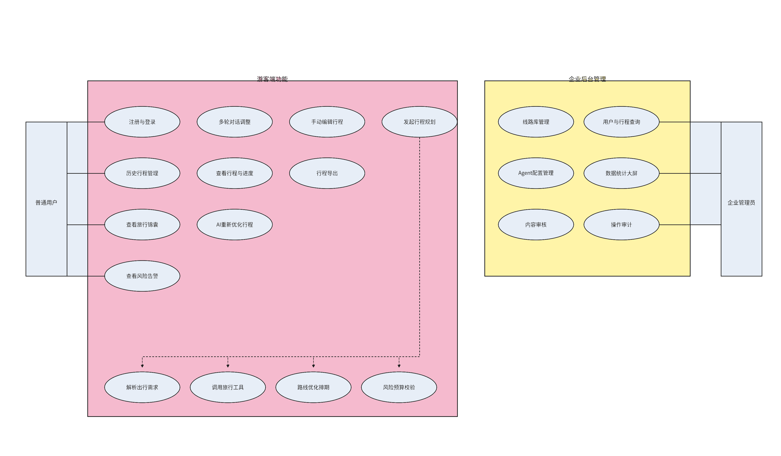
图2 系统总体用例图

4.1.2 用例清单
表14 系统用例清单
编号 | 用例名称 | 主要参与者 | 说明
UC-01 | 注册与登录 | 普通用户 | 手机号注册登录，JWT 鉴权；游客模式免登录
UC-02 | 自然语言发起行程规划 | 普通用户 | 一句话提交出行需求并自动生成行程（含解析需求、调用外部旅行工具、路线优化与排期、风险与预算校验四个子用例）
UC-03 | 多轮对话调整行程 | 普通用户 | 增删景点、调整住宿、修改天数、剔除购物、调整预算
UC-04 | 查看行程与规划进度 | 普通用户 | 查看行程概览、按天分时行程及 SSE 实时规划进度
UC-05 | 手动编辑行程 | 普通用户 | 项目增删、顺序调整、资源替换、基础参数修改
UC-06 | AI 重新优化行程 | 普通用户 | 保留硬性约束，重排其余部分并自动校验
UC-07 | 历史行程管理 | 普通用户 | 查看历史行程，基于历史版本继续规划，删除历史记录
UC-08 | 行程导出 | 普通用户 | Word/PDF/长图片/微信长文导出与异步任务管理
UC-09 | 查看旅行锦囊与避坑提示 | 普通用户 | 风俗避坑、出行准备提示
UC-10 | 查看风险告警 | 普通用户 | 临时闭园、极端天气、预约与预算风险告警
UC-11 | 线路库管理 | 企业管理员 | 线路模板增删改、产品上下架与标签维护
UC-12 | Agent 智能体配置 | 企业管理员 | Prompt 话术、多风格模板、多套配置保存与切换
UC-13 | 内容审核 | 企业管理员 | 景点/酒店/餐厅信息与风险避坑文案审核
UC-14 | 用户与行程数据查询 | 企业管理员 | 用户列表、咨询记录与历史行程查看
UC-15 | 数据统计大屏 | 企业管理员 | 咨询量、生成量、导出量、转化率、留存与工具失败统计
UC-16 | 操作审计 | 企业管理员 | 管理员操作留痕、数据源异常与 Agent 失败日志

4.1.3 核心用例描述
表15 核心用例详细描述
用例编号 | 用例名称 | 主要参与者 | 详细描述
UC-02 | 自然语言发起行程规划 | 普通用户 | 前置条件：用户已进入对话页面（游客模式或已登录）。基本流：1）用户输入自然语言出行需求（如“成都出发，去云南 5 天 4 晚，两个人，预算 8000，休闲不累，不要购物，要吃当地特色”）；2）系统解析需求为结构化 TripRequest，缺失关键参数时追问补齐；3）Agent 并行调用外部工具获取景点、交通、住宿、天气、美食数据；4）系统执行路线优化与排期、风险与预算校验；5）生成结构化 Itinerary 并输出行程方案；6）规划进度通过 SSE 实时推送展示。后置条件：生成并保存行程（含版本），前端展示行程概览与按天分时行程。异常流：关键参数缺失且用户未补充时系统持续追问；外部数据源不可用时降级处理并标注来源与有效期；生成内容未通过 Schema 校验时重新生成或返回错误提示。
UC-03 | 多轮对话调整行程 | 普通用户 | 前置条件：已有进行中的行程（tripId）与对话会话。基本流：1）用户通过对话提出修改要求（“加一天丽江”“不要购物”“酒店换成靠近古城的”“预算改为 6000”等）；2）系统识别修改意图（ADD_ATTRACTION、REMOVE_ATTRACTION、REPLACE_HOTEL、CHANGE_DAYS、CHANGE_BUDGET、REORDER_ITEMS）；3）更新结构化需求或行程版本；4）仅重新查询受影响数据并增量重算受影响日期与点位；5）返回新版本行程。后置条件：生成新版本行程记录，保留需求版本留痕。异常流：修改指令语义不明确时追问确认；局部重算引发连锁冲突时输出风险告警。
UC-05 | 手动编辑行程 | 普通用户 | 前置条件：存在可编辑的行程版本。基本流：1）用户对行程项目执行新增/删除、同日内或跨天顺序调整、资源替换（酒店/餐厅）；2）修改出行基础参数（天数、预算、人数）；3）系统自动校验时间冲突与预算，并联动更新相关交通、住宿、餐饮；4）保存为新版本行程。后置条件：生成新版本行程。异常流：编辑造成时间或预算冲突时给出提示，并允许回退历史版本。
UC-06 | AI 重新优化行程 | 普通用户 | 前置条件：存在行程版本且用户已进行手动修改。基本流：1）用户通过页面按钮或对话指令触发重新优化；2）系统保留用户手动指定的景点、酒店等硬性约束；3）对剩余部分重新执行路线优化与排期；4）自动校验时间冲突、地理距离与预算，预算超支给出预警；5）生成新版本行程。后置条件：输出优化后的新版本行程。异常流：约束之间无法同时满足时，提示用户放宽约束。
UC-08 | 行程导出 | 普通用户 | 前置条件：存在已生成的行程。基本流：1）用户选择导出格式（Word/PDF/长图片/Markdown 微信长文）；2）系统组装导出内容（行程概览、每日分时行程、酒店、交通、餐厅、预算明细、预约方式、联系电话、天气提醒、紧急联系方式、数据有效期）；3）异步执行导出任务并生成文件；4）生成临时下载链接并设置过期时间；5）前端展示任务状态并触发下载。后置条件：导出文件记录入库，提供限时下载链接。异常流：导出耗时较长时任务转入后台异步执行，前端轮询或接收任务状态；文件过期后需重新发起导出。
UC-12 | Agent 智能体配置 | 企业管理员 | 前置条件：用户为企业管理员角色。基本流：1）管理员维护智能体 Prompt 话术；2）维护高端、平价、亲子、情侣等多风格行程模板；3）保存与切换多套 Agent 配置；4）配置变更进入操作审计。后置条件：新配置生效并留痕。异常流：无企业权限时拒绝访问（403）。

4.2 动态模型（时序图）

4.2.1 行程规划主流程时序图
行程规划主流程描述用户提交自然语言需求后，系统完成会话创建、需求解析、并行工具取数、路线排期、风险预算校验、行程落库与 SSE 进度推送的完整过程，如图 3 所示。
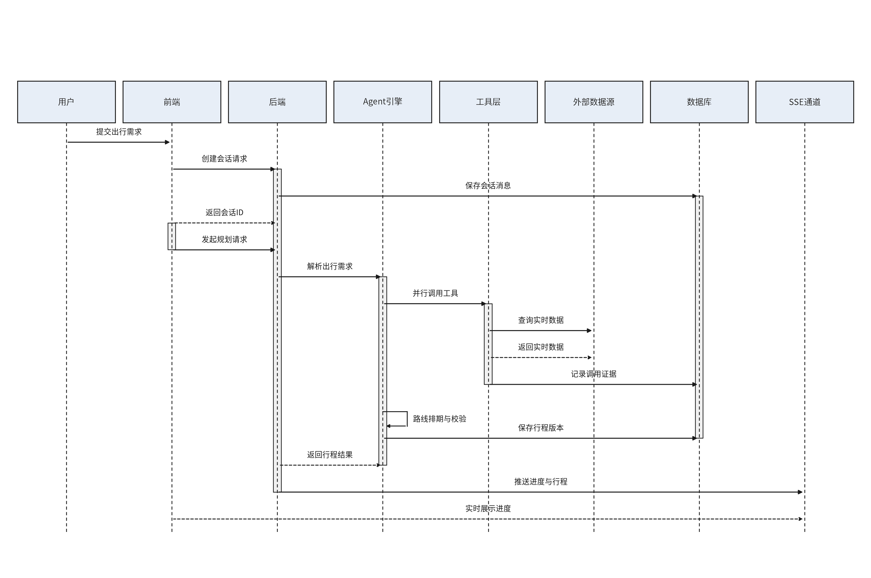
图3 行程规划主流程时序图
关键交互说明：后端先创建会话并保存会话与消息，再触发规划任务；Agent 引擎解析需求并并行调用工具获取外部数据，工具调用结果与溯源证据同事务落库；路线优化与风险校验由 Java 业务代码完成；行程生成后通过 SSE 通道实时推送规划进度与完整行程，前端断线后可凭行程 ID 重连订阅。

4.2.2 多轮对话修改行程时序图
多轮对话修改行程描述用户通过对话提出修改要求后，系统识别修改意图、更新需求版本、增量重算受影响数据并生成新版本行程的过程，如图 4 所示。
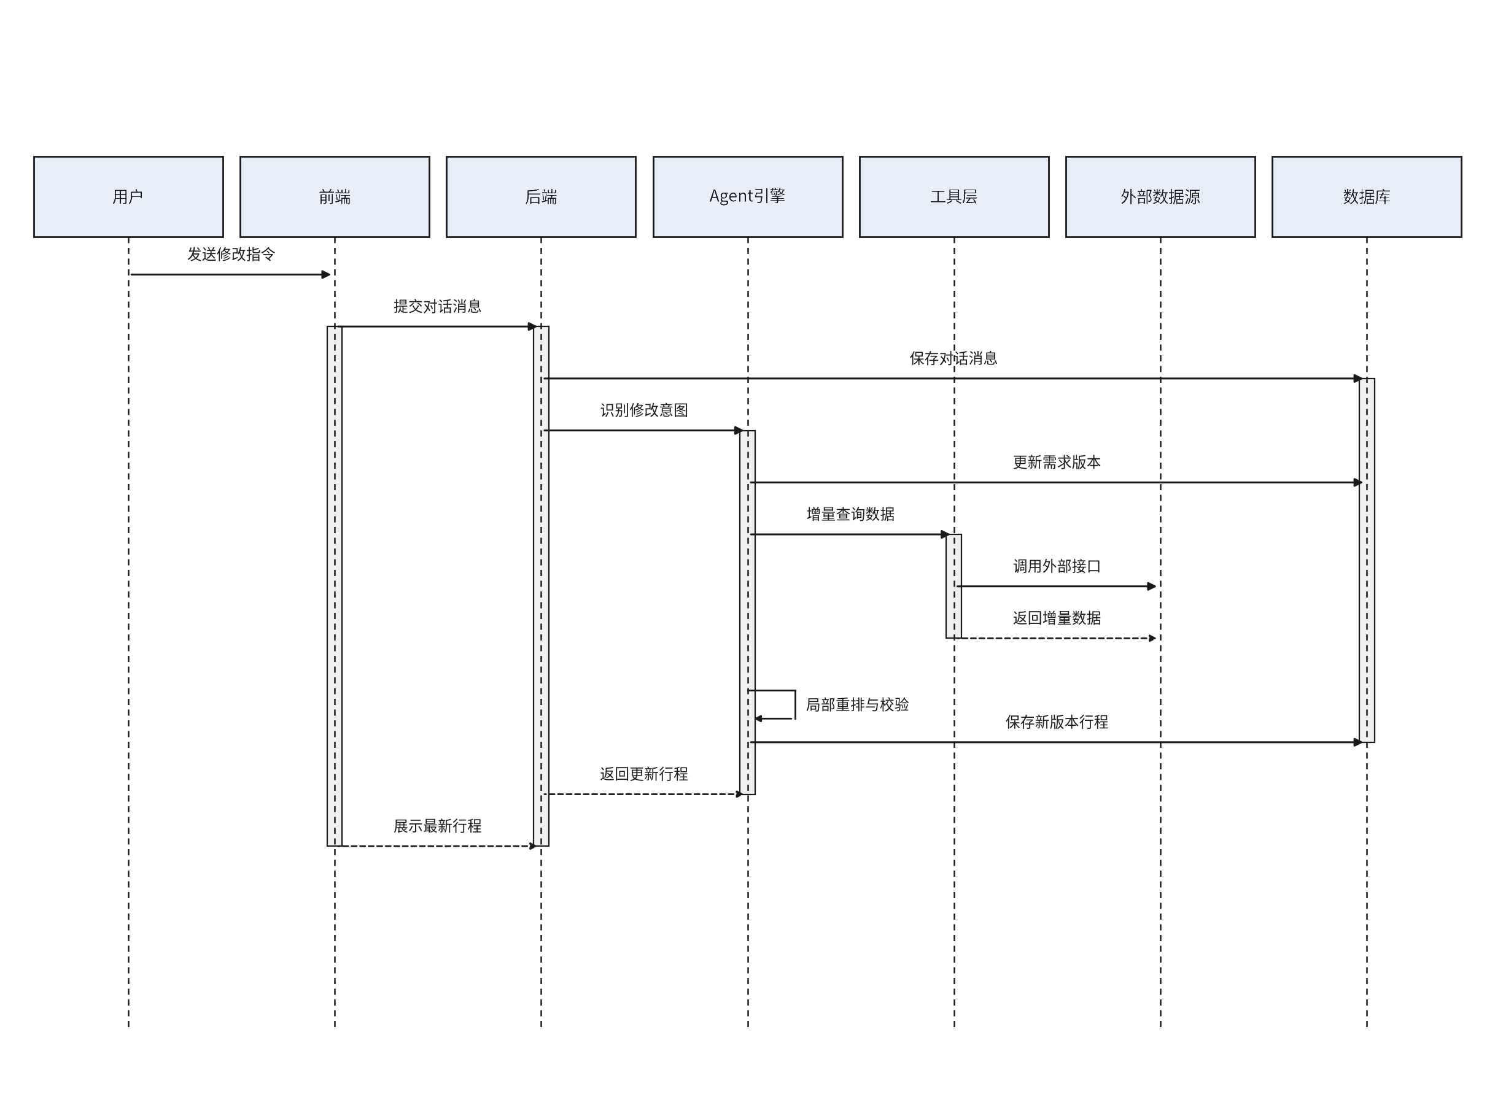
图4 多轮对话修改行程时序图
关键交互说明：修改指令经对话消息接口进入后端，Agent 引擎识别操作类型（增删景点、替换酒店、修改天数、调整预算、重排项目等）；更新结构化需求并保存需求版本留痕；仅重查受影响数据，局部重排受影响日期与点位，进行时间冲突、预算超支校验后生成新版本行程（version+1）返回前端渲染。

4.2.3 行程导出服务时序图
行程导出服务描述用户发起导出请求后，系统通过消息队列异步执行导出任务、生成文件并管理下载链接的过程，如图 5 所示。
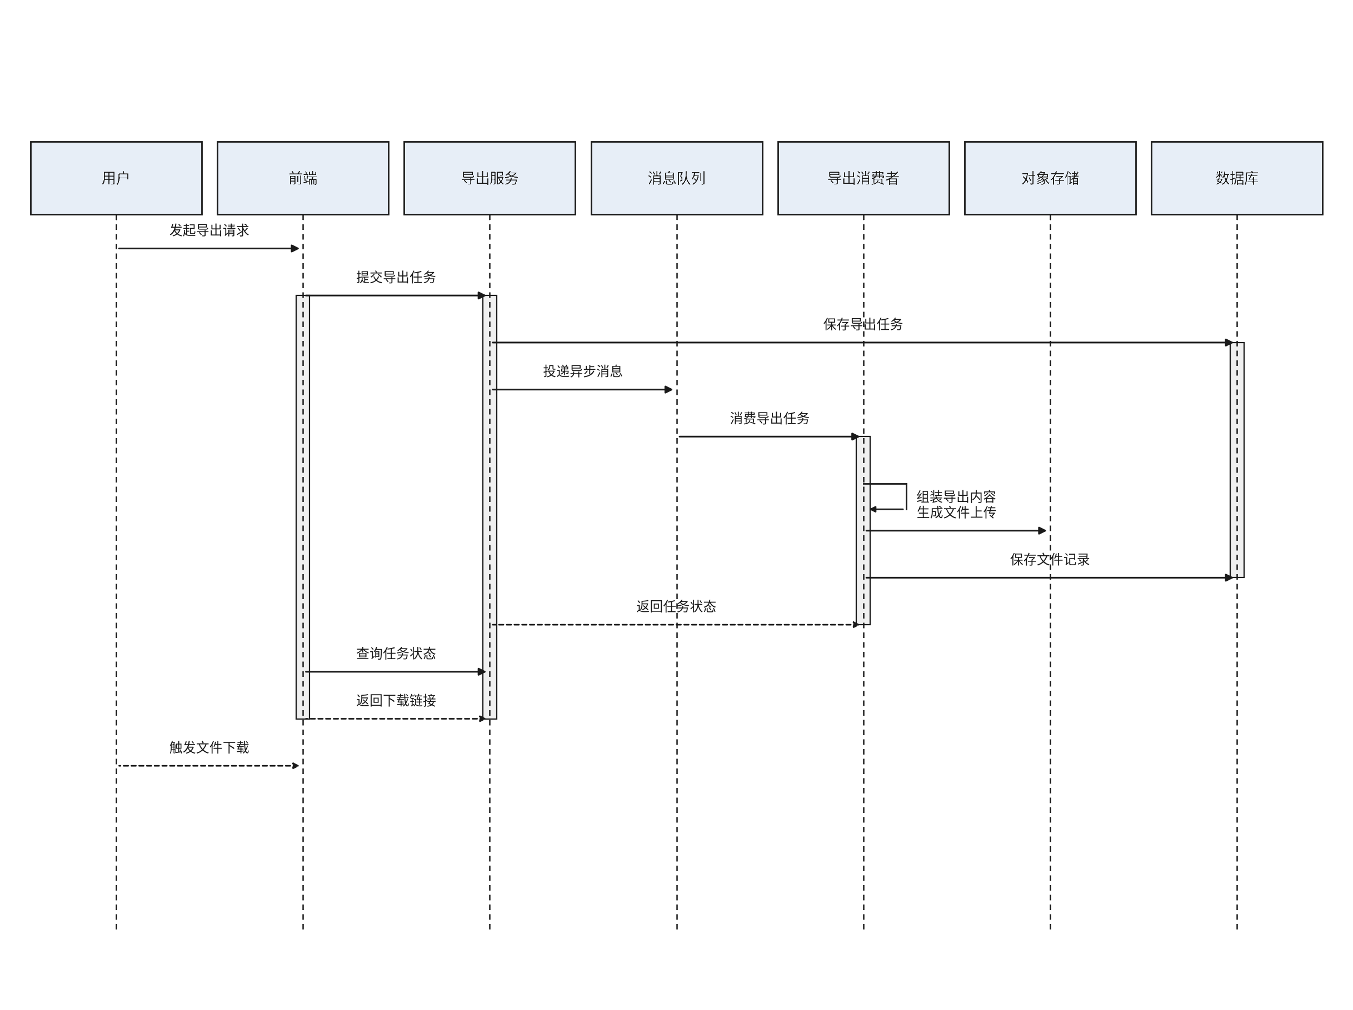
图5 行程导出服务时序图
关键交互说明：导出服务接收导出请求后落库导出任务并发送消息队列；导出消费者异步组装内容、生成对应格式文件并上传对象存储（MinIO）；任务状态回写数据库，前端查询任务状态并在完成后获取临时下载链接（含过期时间）。

4.3 功能架构模型

4.3.1 完整功能架构图
系统完整功能架构自顶向下分为表现层、业务应用层、旅行工具调用模块、智能体工具层与基础支撑层，如图 6 所示。
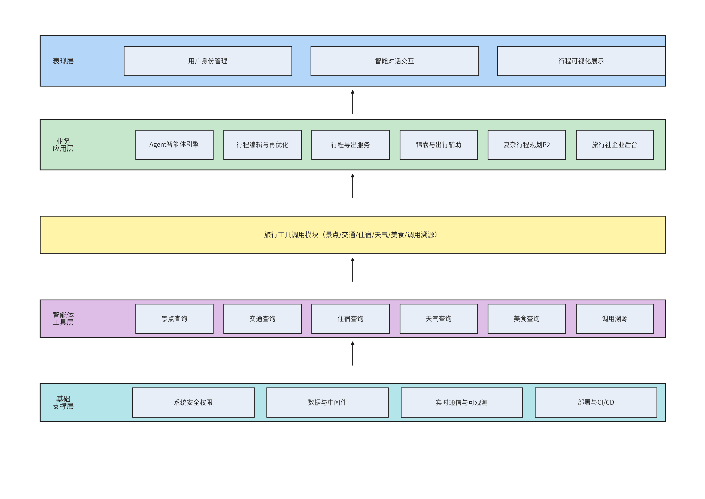
图6 完整功能架构图
表现层基于 Vue 3 SPA 实现游客前端交互（用户身份管理、智能对话交互、行程可视化展示）；业务应用层基于 Spring Boot REST API 承载六大核心模块（Agent 智能体核心引擎、行程编辑与再优化、行程导出服务、旅行锦囊与出行辅助、复杂行程规划 P2、旅行社/企业后台管理）；旅行工具调用模块统一对接景点、交通、住宿、天气、美食等外部资源并做调用溯源；智能体工具层提供各类查询工具与数据适配、调用溯源能力；基础支撑层涵盖系统安全权限、数据与中间件、实时通信与可观测、部署与 CI/CD。

4.3.2 Agent 智能体核心引擎子图
Agent 智能体核心引擎由出行需求解析、规划工作流与智能体业务组件三部分构成，其中智能体业务组件包含 7 个组件，如图 7 所示。
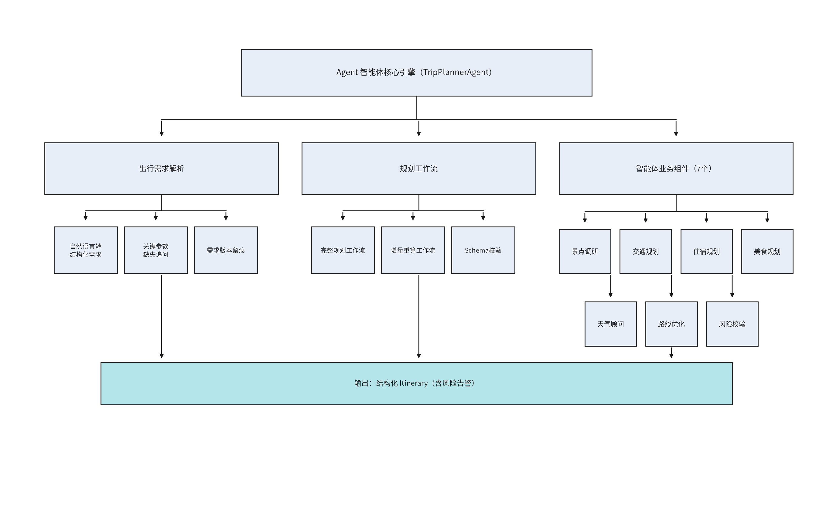
图7 Agent 智能体核心引擎子图
出行需求解析（RequirementParser）将自然语言转为结构化 TripRequest，识别缺参追问并保留需求版本；规划工作流（PlanningWorkflow）包含完整规划工作流（解析→并行取数→候选点位→排期→风险校验→输出 Itinerary）、增量重算工作流与 Schema 校验；智能体业务组件包括 AttractionResearcher（景点调研）、TransportPlanner（交通规划）、HotelPlanner（住宿规划）、FoodPlanner（美食规划）、WeatherAdvisor（天气顾问）、RouteOptimizer（路线优化）与 RiskChecker（风险校验）。

4.3.3 旅行工具调用子图
旅行工具调用模块以 TravelTool 接口统一封装 6 类查询工具，并对工具调用与数据证据进行审计与溯源，如图 8 所示。
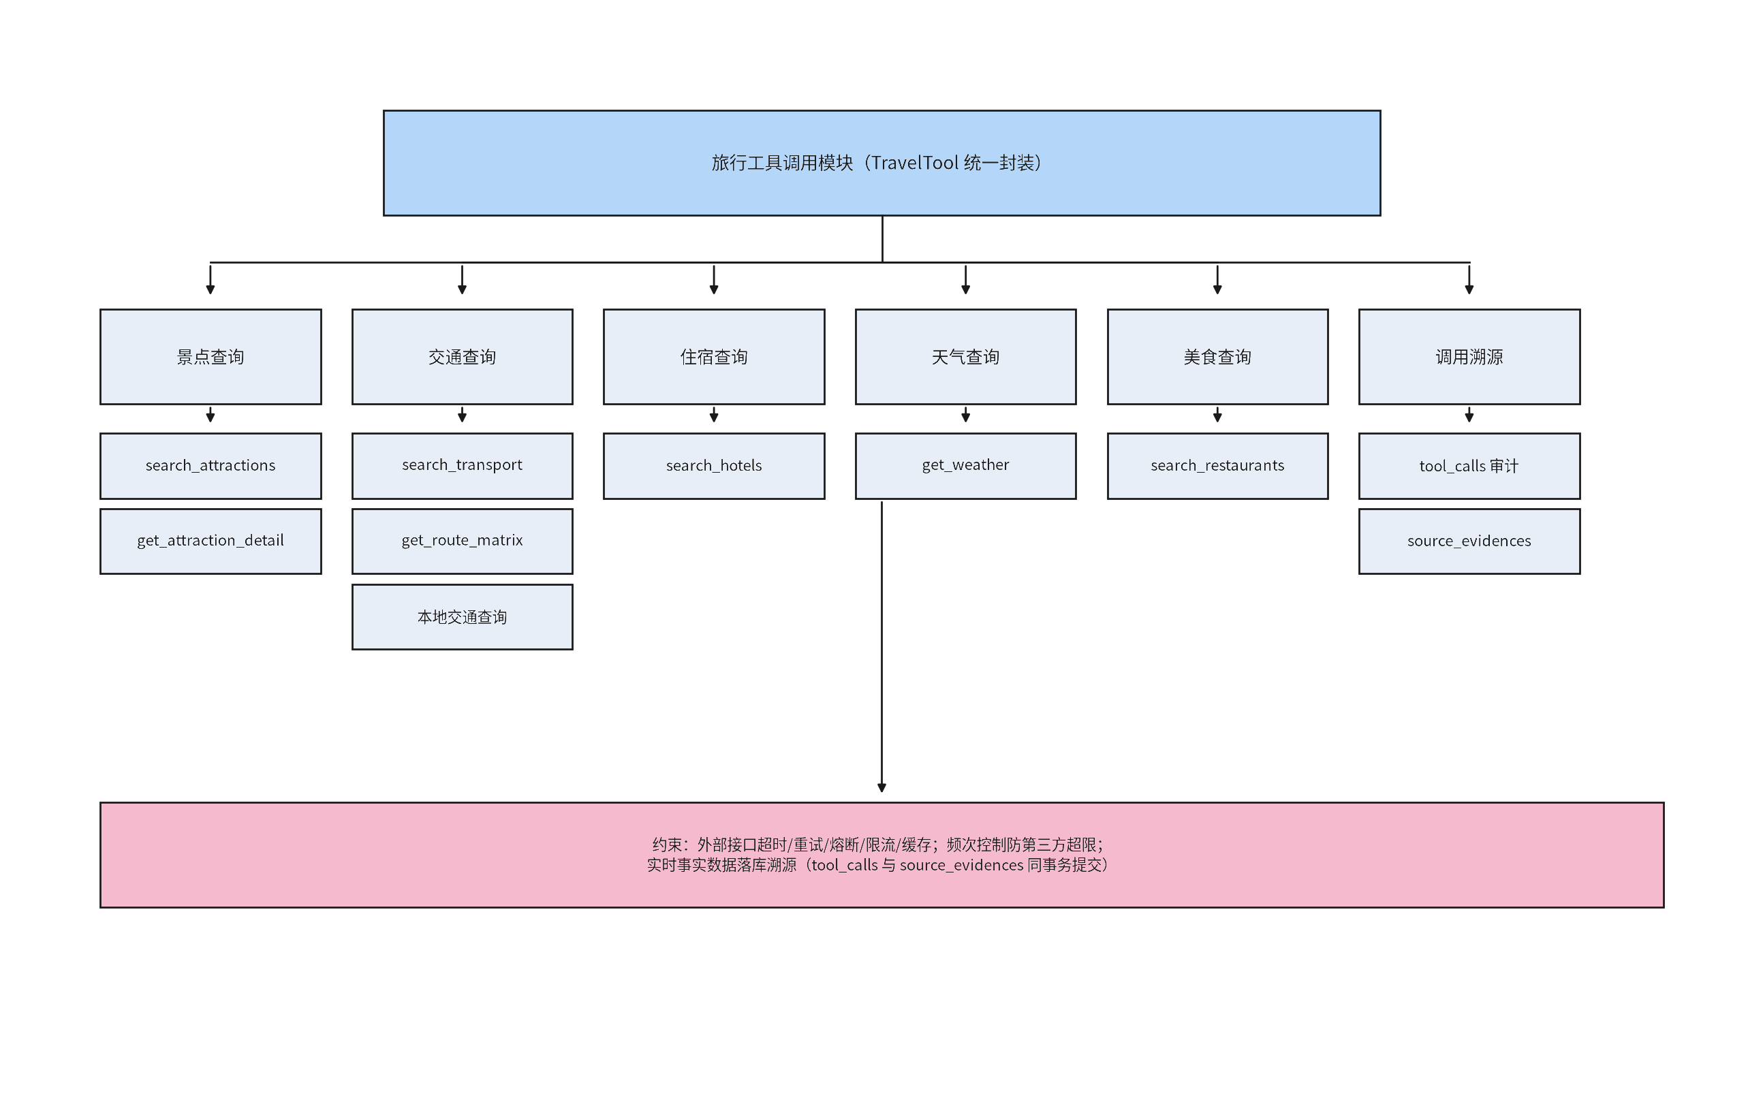
图8 旅行工具调用子图
6 类工具分别为景点查询工具（search_attractions、get_attraction_detail）、交通查询工具（search_transport、get_route_matrix、本地交通查询）、住宿查询工具（search_hotels）、天气查询工具（get_weather）、美食查询工具（search_restaurants）与工具调用溯源（tool_calls 审计、source_evidences 证据）。约束要求：外部接口设置超时、重试、熔断、限流与缓存机制；频次控制防止第三方接口超限；实时事实数据必须落库溯源，tool_calls 与 source_evidences 与业务操作同事务提交，保证可审计。

4.3.4 旅行社/企业后台管理子图
旅行社/企业后台管理模块包含 6 个子模块，如图 9 所示。
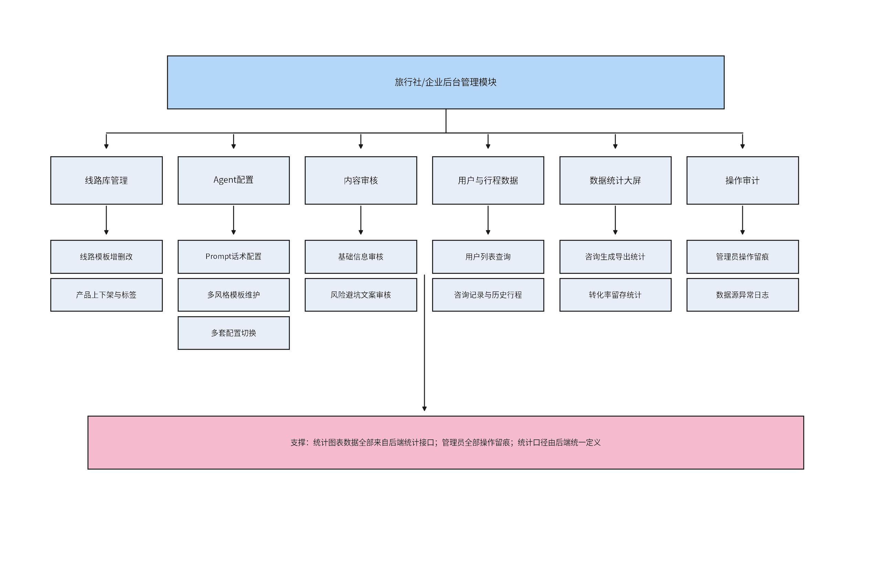
图9 旅行社/企业后台管理子图
6 个子模块分别为线路库管理、Agent 智能体配置、内容审核、用户与行程数据、数据统计大屏与操作审计。支撑说明：数据统计大屏使用 ECharts，图表数据全部来自后端统计接口，前端不做业务计算；管理员全部操作留痕，统计口径由后端统一定义。

5 数据需求
本章数据项均依据《旅游规划智能体系统——完整数据项拆分文档》整理，数据库采用 PostgreSQL，使用 jsonb 存储复杂嵌套对象；主键统一 id；时间字段带时区；所有表变更走版本迁移脚本，禁止手动改库。

5.1 核心领域对象模型
表16 核心领域对象说明
对象 | 用途 | 关键字段
TripRequest | 用户自然语言解析后的结构化出行入参 | departureCity、destinations、startDate、days、travelers、budget、travelStyles、transportPreference、foodPreferences、forbiddenItems、accommodationPreferences
RiskWarning | 行程校验输出的风险、预约、避坑提示 | warnType、level、content
Accommodation | 住宿对象 | hotelId、hotelName、address、pricePerNight、tags、recommendReason
ItineraryItem | 行程最小单元（景点/餐饮/交通） | itemType、name、address、startTime、endTime、estimatedCost、remark
ItineraryDay | 单日行程 | dayNo、date、items、nightHotel、dayTips
Itinerary | 完整行程主对象 | tripId、request、dayList、totalBudgetCalc、warnings、generateTime

5.2 枚举定义
表17 枚举定义
枚举 | 取值 | 说明
ItineraryItemType | ATTRACTION / FOOD / TRANSPORT | 行程单元类型：景点/餐饮/交通
WarnType | BUDGET_OVER / TIME_CONFLICT / RESERVE_REMIND / SEASON_RISK | 风险提醒类型：预算超限/时间冲突/预约提醒/季节风险
WarnLevel | TIP / WARN / ERROR | 警告等级：提示/警告/错误
UserRole | USER / ADMIN | 用户角色：普通用户/企业管理员
MsgType | TEXT / STREAM | 消息类型：普通文本消息/SSE 流式消息

5.3 数据库设计
表18 数据库表设计（PostgreSQL）
表名 | 用途 | 关键字段
users | 用户信息 | id、username、password_hash、role、create_time
user_preferences | 用户长期偏好 | user_id、travel_style_default、food_habit、forbidden_list、create_time、update_time
conversations | 会话主表（一次旅行规划对应一条会话） | user_id、title、status、create_time
messages | 对话消息 | conversation_id、role、content、msg_type、create_time
trip_requests | 结构化出行需求（存储解析后的 TripRequest） | conversation_id、request_jsonb、create_time
itineraries | 行程主表（支持多版本） | trip_request_id、itinerary_jsonb、total_cost、version、create_time
itinerary_items | 行程明细（用于编辑、导出） | itinerary_id、day_no、item_type、name、address、start_time、end_time、estimated_cost、remark、create_time
attractions | 景点基础数据 | name、city、address、open_info、play_duration、ticket、source_id、geom
hotels | 酒店/民宿基础数据 | name、city、location、price_range、tags、score、source_id、geom
tool_calls | 工具调用审计表 | conversation_id、tool_name、request_param、status、cost_ms、create_time
source_evidences | 溯源证据表（保存外部 API 原始响应报文） | ref_type、ref_id、source_name、query_time、raw_response_json、create_time
export_files | 导出文件记录表 | itinerary_id、file_type、minio_path、download_url、create_time
admin_prompt_config | 后台 Prompt 与风格配置 | config_key、prompt_template、style_tag、audit_log、update_time

5.4 表关联关系
- users 与 user_preferences：1 对 1，一个用户一套个人偏好；
- users 与 conversations：1 对 N，一个用户多条会话（多次旅行规划）；
- conversations 与 messages：1 对 N，一次会话多条对话消息；
- conversations 与 trip_requests：1 对 N，会话对应多版出行请求；
- trip_requests 与 itineraries：1 对 N，一份出行请求可多次生成行程（多版本）；
- itineraries 与 itinerary_items：1 对 N，一份行程对应多条明细条目；
- conversations 与 tool_calls：1 对 N，会话过程中多次调用外部工具；
- tool_calls、attractions、hotels 关联 source_evidences：外部数据溯源；
- itineraries 与 export_files：1 对 N，一份行程可以多次导出不同格式文件。

5.5 数据库约束规范
- 审计数据要求：tool_calls、source_evidences 必须与业务操作在同一个数据库事务同步提交，禁止异步延迟落库，保证可审计；
- jsonb 字段用于存储复杂嵌套对象；高频查询条件的字段必须拆成独立列，并建立索引；
- 所有时间字段使用 TIMESTAMPTZ 带时区，统一数据库时区；
- 所有表结构修改编写版本化迁移脚本，走 PR 评审，禁止手动 ALTER TABLE 改生产库；
- 主外键设置 ON DELETE CASCADE，删除上层业务数据时级联清理子数据。

6 接口需求

6.1 接口契约约定
接口需求依据《旅游规划智能体系统——Java 技术方案》整理，核心约定如下：
- 统一前缀 /api，主版本写在路径里（/api/v1/...），版本升级不影响老前端；
- 统一响应结构：code（业务码）、message（提示文案）、data（业务数据）；分页统一为 page、size、total、items；
- 错误处理：HTTP 状态码表达类别，业务码表达细节，错误响应不带堆栈信息，参数校验错误返回字段级说明；
- 接口文档：后端用 SpringDoc/Swagger UI 自动生成 OpenAPI 文档，作为前后端联调和自动化测试的唯一依据；
- 接口变更必须先改契约（OpenAPI）再改实现并保持向后兼容，破坏性变更走 /api/v2 并同步修改前端；
- 登录接口返回 JWT，前端后续请求统一携带 Authorization 请求头；后端接口做权限校验和数据归属校验。

6.2 核心 REST 接口清单
表19 核心 REST 接口清单
方法 | 接口路径 | 用途
POST | /api/auth/login | 用户登录
POST | /api/trips | 创建旅行规划
GET | /api/trips/{tripId} | 获取行程详情
POST | /api/trips/{tripId}/messages | 发送对话消息
POST | /api/trips/{tripId}/generate | 生成或重新生成行程
GET | /api/trips/{tripId}/stream | SSE 返回 Agent 规划进度
PATCH | /api/trips/{tripId}/itinerary | 手动编辑行程
POST | /api/trips/{tripId}/optimize | 重新优化行程
POST | /api/trips/{tripId}/export/word | 导出 Word 文档
POST | /api/trips/{tripId}/export/pdf | 导出 PDF 文档
GET | /api/trips/{tripId}/sources | 查看数据来源和证据
注：以上接口路径统一带版本前缀 /api/v1；接口一律返回 JSON，不使用服务端渲染页面；导出接口返回文件标识或下载地址，由前端触发下载。

6.3 实时通信接口
- SSE 进度推送：GET /api/trips/{tripId}/stream 单向推送 Agent 规划进度，推送状态包括解析旅行需求、查询交通、筛选景点、匹配酒店、计算路线、检查预约、行程生成完成；前端断线后可凭 tripId 重新订阅；
- WebSocket 会话消息：服务端按 /topic/trips/{tripId} 广播会话消息，前端订阅对应主题；WebSocket 握手阶段校验 JWT，限制单用户连接数与消息频率，断线重连复用会话 ID；
- 消息一致性：消息一律先落库再推送，messages 表保存发送方、内容、时间和投递状态，SSE 与 WebSocket 只承担传输职责。

7 非功能需求

7.1 性能需求
- 行程规划主流程在常规数据量下应满足实时交互要求，Agent 规划进度通过 SSE 实时推送，前端页面不阻塞；
- 导出等耗时任务采用异步处理，前端查询任务状态，避免请求长时间占用连接；
- 前端需针对大量点位信息的行程渲染进行页面性能优化；
- 企业后台数据统计大屏需保障大数据量下的统计查询性能；
- 外部数据源查询设置超时与缓存，避免单次规划因外部接口慢而拖垮整体流程。

7.2 安全需求
- 身份认证：Spring Security + JWT，登录换取 access token，刷新 token 单独域校验；密码使用 BCrypt 存储；
- 接口授权：注解与方法级校验（@PreAuthorize 按角色控制），资源接口额外校验数据归属，防止改 ID 越权访问他人行程；
- 防重放：签名 + 时间戳 + nonce，校验 5 分钟内时间戳，nonce 放 Redis 去重；
- 幂等：创建行程、下单类接口按幂等键（Idempotency-Key）返回同一结果，避免重复提交产生多份行程；
- 限流：Redis + 令牌桶，按用户与 IP 限流；大模型调用、导出、外部数据源查询单独设配额；
- 入参校验：Bean Validation + 白名单，枚举类字段只接受白名单值，禁止拼接 SQL；
- 异常处理：统一异常处理与错误码，对外只返回业务码与提示，不返回堆栈、SQL 和内部类名；
- 审计日志：关键操作留痕，记录操作人、时间、对象、结果与请求 ID，敏感字段脱敏后入库；
- 前端安全：配置 CSP 响应头、默认转义防 XSS、跨站请求按同源加 token 防护、定期执行依赖漏洞扫描；密钥与模型 API Key 一律留在后端，前端不直连大模型或第三方数据服务；
- 敏感信息：对用户手机号、行程地址等敏感信息进行脱敏和访问控制。

7.3 可靠性需求
- 外部接口设置超时、重试、熔断、限流和缓存机制；
- 对大模型输出执行 JSON Schema 校验，禁止未经校验直接写入核心业务表；
- 所有实时事实数据标注来源和更新时间，不把模型生成内容当作实时事实；对航班、酒店和门票价格明确提示以实际预订页面为准；
- 消息先落库再推送，SSE/WebSocket 断线后可重连恢复进度；
- 审计数据（tool_calls、source_evidences）与业务操作同事务提交，保证可审计；
- 数据库变更走 Flyway 版本迁移与 PR 评审，禁止手工改生产库；删列或改类型按“先加新列、再迁数据、最后删旧列”三步走，保证可回滚。

7.4 可扩展性与可维护性
- 前后端分离，两端独立开发、独立构建、独立部署、独立回滚；
- 接口契约先行（SpringDoc OpenAPI），破坏性变更走 /api/v2 并同步修改前端；
- 后端按 api → application → domain 分层，infrastructure 实现 domain 定义的接口，为后续拆分微服务保留边界；
- 搜索能力按 SearchService 接口抽象，第一版用 PostgreSQL 全文检索，后续可平滑替换为 Elasticsearch；
- Flyway 迁移脚本统一管理表结构变更，CI 中包含迁移检查。

7.5 部署与运维需求
- 容器化：后端与前端各写一份 Dockerfile，后端多阶段构建镜像，前端静态资源交由 Nginx 托管；镜像中不包含任何密钥与环境差异；
- CI/CD：GitHub Actions / Jenkins 流水线，包含质量校验、测试、构建、制品与镜像推送、部署阶段；CI 中必须包含 Flyway 迁移检查；
- 环境与配置：后端 application-local/test/prod.yml 与环境变量区分环境，密钥由环境变量或密钥管理服务注入，禁止写进镜像；
- 发布与回滚：接口保持向后兼容时后端先发布、前端随后发布；后端保留上一个镜像版本，前端保留上一个静态版本，回滚不需要重新构建；
- 健康检查与观测：/actuator/health 作为容器健康检查；预留 Micrometer + Actuator 指标端点（仅内网或加鉴权），后续接 Prometheus + Grafana 观察接口耗时、错误率、大模型调用与外部数据源成功率；日志格式固定包含时间、级别、线程、请求 ID 与消息；
- 容量与限流：对外部数据源与大模型调用设配额与熔断，避免单次规划触发过多外部请求拖垮服务。

8 迭代规划

8.1 MVP 范围
第一版建议先实现国内单目的地、3 到 7 天游的完整闭环，优先验证用户是否愿意使用和修改 AI 行程。MVP 实施范围如表所示。
表20 MVP 实施范围
优先级 | 功能 | 第一版目标
P0 | 自然语言需求解析 | 输出结构化旅行需求
P0 | 景点、天气和地图查询 | 接入稳定 API 或 Mock 数据
P0 | 每日行程生成 | 完成路线、时间和预算计算
P0 | 多轮对话修改 | 支持增删景点、换酒店和改预算
P1 | Word / PDF 导出 | 输出可直接发送的行程单
P1 | 酒店和餐饮推荐 | 基于位置、预算和偏好筛选
P2 | 跨省复杂路线 | 支持多城市串联
P2 | 多国跨境和实时出票 | 后续接入专业供应商

8.2 开发阶段计划
表21 开发阶段计划
阶段 | 主要工作 | 交付结果
阶段一：基础工程 | backend 与 frontend 两端工程、REST 契约、MyBatis-Plus + Flyway、Docker 镜像与 CI 流水线、认证 | 可独立构建、独立部署、可自动构建发布的前后端分离骨架
阶段二：AI 对话 | 模型接入、结构化解析、多轮会话、SSE | 可对话的旅行需求入口
阶段三：旅行工具 | 景点、地图、天气、酒店和餐饮接口 | 可获取实时旅行数据
阶段四：行程引擎 | 路线、时间、预算和冲突校验 | 可用的自动规划结果
阶段五：编辑导出 | 增删替换、重新优化、Word/PDF 导出 | 完整用户闭环
阶段六：企业后台 | 线路库、Prompt、统计和审核 | 旅行社或企业版能力
阶段七：上线保障 | 镜像仓库、环境与密钥管理、监控告警、容量与限流 | 具备上线与快速回滚能力的运行环境

9 核心难点与风险

9.1 核心难点
- 多约束行程路线排期算法：融合地理位置、开放时间、游玩时长、交通耗时、游玩强度与预算的自动排期；
- 智能体增量重算逻辑：局部修改后识别变更范围，联动交通、住宿、餐饮做局部重规划；
- 大模型幻觉治理：语言理解由大模型完成，路线、时间、预算等事实性校验由 Java 业务代码完成；
- 自然语言多轮修改意图识别：精准识别口语化指令所指的修改对象（酒店/景点/天数）；
- 复杂多目的地串联规划：跨省多城市间交通与市内行程的协同编排；
- 异步任务处理：行程导出等耗时任务的前后端状态同步。

9.2 风险与应对
表22 风险与应对措施
风险 | 应对措施
外部数据源不稳定或调用超限 | 外部接口设置超时、重试、熔断、限流和缓存机制；工具调用频次控制；数据源降级并标注来源与有效期
大模型输出不可控或产生幻觉 | 对输出执行 JSON Schema 校验，禁止未经校验直接写入核心业务表；事实性数据（路线、时间、预算）由 Java 业务代码校验
第三方价格与动态信息变动 | 实时事实数据标注来源和更新时间；价格以实际预订页面为准
多轮修改导致数据不一致 | 需求版本留痕与行程版本管理；增量重算与冲突校验机制
越权访问与数据泄露 | 资源接口数据归属校验、企业后台角色权限控制、敏感信息脱敏、审计日志
高并发下外部请求过多 | 大模型调用与外部数据源设置配额与熔断；限流与异步化处理
需求理解偏差 | 按 MVP 到 P2 分阶段迭代验证；接口契约先行；原型与联调验证

附录A 各表数据七要素
各表数据七要素：以下对表18 所列各表（对应核心领域类）逐表给出字段级数据字典，每个字段按七要素描述——字段名、数据类型、长度/精度、允许为空、键约束、默认值、字段说明。全局约定：主键统一为 id（BIGSERIAL 自增）；时间字段统一采用 TIMESTAMPTZ；复杂嵌套对象使用 jsonb；geom 为 PostGIS 地理类型；外键均设置 ON DELETE CASCADE。
附表1 users 数据七要素
字段名 | 数据类型 | 长度/精度 | 允许为空 | 键约束 | 默认值 | 说明
id | BIGSERIAL | — | 否 | PK | — | 用户主键，自增
username | VARCHAR | 50 | 否 | UQ | — | 登录账号（手机号），唯一
password_hash | VARCHAR | 100 | 否 | — | — | BCrypt 加密后的密码哈希
role | VARCHAR | 20 | 否 | — | USER | 用户角色：USER/ADMIN（枚举 UserRole）
create_time | TIMESTAMPTZ | — | 否 | — | CURRENT_TIMESTAMP | 创建时间
附表2 user_preferences 数据七要素
字段名 | 数据类型 | 长度/精度 | 允许为空 | 键约束 | 默认值 | 说明
id | BIGSERIAL | — | 否 | PK | — | 主键，自增
user_id | BIGINT | — | 否 | FK→users.id；UQ | — | 关联用户，1 对 1
travel_style_default | VARCHAR | 50 | 是 | — | — | 默认出行风格（休闲/紧凑等）
food_habit | VARCHAR | 200 | 是 | — | — | 饮食偏好
forbidden_list | JSONB | — | 是 | — | — | 禁忌清单（不吃辣、清真、素食等）
create_time | TIMESTAMPTZ | — | 否 | — | CURRENT_TIMESTAMP | 创建时间
update_time | TIMESTAMPTZ | — | 是 | — | CURRENT_TIMESTAMP | 更新时间
附表3 conversations 数据七要素
字段名 | 数据类型 | 长度/精度 | 允许为空 | 键约束 | 默认值 | 说明
id | BIGSERIAL | — | 否 | PK | — | 会话主键，自增
user_id | BIGINT | — | 否 | FK→users.id；IDX | — | 所属用户
title | VARCHAR | 200 | 是 | — | — | 会话标题
status | VARCHAR | 20 | 否 | — | ACTIVE | 会话状态：ACTIVE/ARCHIVED/DELETED
create_time | TIMESTAMPTZ | — | 否 | — | CURRENT_TIMESTAMP | 创建时间
附表4 messages 数据七要素
字段名 | 数据类型 | 长度/精度 | 允许为空 | 键约束 | 默认值 | 说明
id | BIGSERIAL | — | 否 | PK | — | 消息主键，自增
conversation_id | BIGINT | — | 否 | FK→conversations.id；IDX | — | 所属会话
role | VARCHAR | 20 | 否 | — | — | 消息角色：USER/ASSISTANT/SYSTEM
content | TEXT | — | 否 | — | — | 消息内容
msg_type | VARCHAR | 20 | 否 | — | TEXT | 消息类型：TEXT/STREAM（枚举 MsgType）
create_time | TIMESTAMPTZ | — | 否 | — | CURRENT_TIMESTAMP | 发送时间
附表5 trip_requests 数据七要素
字段名 | 数据类型 | 长度/精度 | 允许为空 | 键约束 | 默认值 | 说明
id | BIGSERIAL | — | 否 | PK | — | 主键，自增
conversation_id | BIGINT | — | 否 | FK→conversations.id；IDX | — | 所属会话
request_jsonb | JSONB | — | 否 | — | — | TripRequest 结构化对象（含需求版本留痕）
create_time | TIMESTAMPTZ | — | 否 | — | CURRENT_TIMESTAMP | 创建时间
附表6 itineraries 数据七要素
字段名 | 数据类型 | 长度/精度 | 允许为空 | 键约束 | 默认值 | 说明
id | BIGSERIAL | — | 否 | PK | — | 行程主键，自增
trip_request_id | BIGINT | — | 否 | FK→trip_requests.id；IDX | — | 关联出行需求
itinerary_jsonb | JSONB | — | 否 | — | — | 完整 Itinerary 结构化对象
total_cost | NUMERIC | 12,2 | 是 | — | — | 预估总预算
version | INTEGER | — | 否 | — | 1 | 行程版本号，每次编辑/优化递增
create_time | TIMESTAMPTZ | — | 否 | — | CURRENT_TIMESTAMP | 生成时间
附表7 itinerary_items 数据七要素
字段名 | 数据类型 | 长度/精度 | 允许为空 | 键约束 | 默认值 | 说明
id | BIGSERIAL | — | 否 | PK | — | 明细主键，自增
itinerary_id | BIGINT | — | 否 | FK→itineraries.id；IDX | — | 所属行程版本
day_no | INTEGER | — | 否 | — | — | 天数序号（第 N 天）
item_type | VARCHAR | 20 | 否 | — | — | 行程单元类型：ATTRACTION/FOOD/TRANSPORT（枚举 ItineraryItemType）
name | VARCHAR | 200 | 否 | — | — | 项目名称（景点/餐厅/交通）
address | VARCHAR | 500 | 是 | — | — | 地址
start_time | TIMESTAMPTZ | — | 是 | — | — | 开始时间
end_time | TIMESTAMPTZ | — | 是 | — | — | 结束时间
estimated_cost | NUMERIC | 12,2 | 是 | — | — | 预估花费
remark | VARCHAR | 500 | 是 | — | — | 备注
create_time | TIMESTAMPTZ | — | 否 | — | CURRENT_TIMESTAMP | 创建时间
附表8 attractions 数据七要素
字段名 | 数据类型 | 长度/精度 | 允许为空 | 键约束 | 默认值 | 说明
id | BIGSERIAL | — | 否 | PK | — | 景点主键，自增
name | VARCHAR | 200 | 否 | — | — | 景点名称
city | VARCHAR | 100 | 否 | IDX | — | 所在城市
address | VARCHAR | 500 | 是 | — | — | 详细地址
open_info | JSONB | — | 是 | — | — | 开放时间、预约与临时闭园信息
play_duration | VARCHAR | 50 | 是 | — | — | 建议游玩时长
ticket | NUMERIC | 12,2 | 是 | — | — | 门票价格
source_id | VARCHAR | 100 | 是 | IDX | — | 外部数据源 ID（关联 source_evidences）
geom | GEOMETRY(Point,4326) | — | 是 | IDX(GiST) | — | 地理坐标（PostGIS 空间字段）
附表9 hotels 数据七要素
字段名 | 数据类型 | 长度/精度 | 允许为空 | 键约束 | 默认值 | 说明
id | BIGSERIAL | — | 否 | PK | — | 酒店主键，自增
name | VARCHAR | 200 | 否 | — | — | 酒店/民宿名称
city | VARCHAR | 100 | 否 | IDX | — | 所在城市
location | VARCHAR | 500 | 是 | — | — | 位置描述
price_range | VARCHAR | 100 | 是 | — | — | 价格区间
tags | JSONB | — | 是 | — | — | 设施与标签（亲子、含早餐、近地铁等）
score | NUMERIC | 3,2 | 是 | — | — | 评分
source_id | VARCHAR | 100 | 是 | IDX | — | 外部数据源 ID（关联 source_evidences）
geom | GEOMETRY(Point,4326) | — | 是 | IDX(GiST) | — | 地理坐标（PostGIS 空间字段）
附表10 tool_calls 数据七要素
字段名 | 数据类型 | 长度/精度 | 允许为空 | 键约束 | 默认值 | 说明
id | BIGSERIAL | — | 否 | PK | — | 调用记录主键，自增
conversation_id | BIGINT | — | 否 | FK→conversations.id；IDX | — | 所属会话
tool_name | VARCHAR | 100 | 否 | IDX | — | 工具名称（search_attractions 等）
request_param | JSONB | — | 否 | — | — | 调用参数
status | VARCHAR | 20 | 否 | — | — | 调用状态：SUCCESS/FAILED/TIMEOUT
cost_ms | INTEGER | — | 是 | — | — | 调用耗时（毫秒）
create_time | TIMESTAMPTZ | — | 否 | — | CURRENT_TIMESTAMP | 调用时间
附表11 source_evidences 数据七要素
字段名 | 数据类型 | 长度/精度 | 允许为空 | 键约束 | 默认值 | 说明
id | BIGSERIAL | — | 否 | PK | — | 证据主键，自增
ref_type | VARCHAR | 50 | 否 | IDX | — | 关联类型：tool_call/attraction/hotel
ref_id | BIGINT | — | 否 | IDX | — | 关联对象 ID
source_name | VARCHAR | 100 | 否 | — | — | 数据源名称
query_time | TIMESTAMPTZ | — | 否 | — | — | 查询时间
raw_response_json | JSONB | — | 否 | — | — | 外部 API 原始响应报文
create_time | TIMESTAMPTZ | — | 否 | — | CURRENT_TIMESTAMP | 入库时间
附表12 export_files 数据七要素
字段名 | 数据类型 | 长度/精度 | 允许为空 | 键约束 | 默认值 | 说明
id | BIGSERIAL | — | 否 | PK | — | 导出记录主键，自增
itinerary_id | BIGINT | — | 否 | FK→itineraries.id；IDX | — | 所属行程
file_type | VARCHAR | 20 | 否 | — | — | 文件类型：WORD/PDF/IMAGE/MARKDOWN
minio_path | VARCHAR | 500 | 否 | — | — | 对象存储路径
download_url | VARCHAR | 500 | 是 | — | — | 临时下载链接（含过期时间）
create_time | TIMESTAMPTZ | — | 否 | — | CURRENT_TIMESTAMP | 创建时间
附表13 admin_prompt_config 数据七要素
字段名 | 数据类型 | 长度/精度 | 允许为空 | 键约束 | 默认值 | 说明
id | BIGSERIAL | — | 否 | PK | — | 配置主键，自增
config_key | VARCHAR | 100 | 否 | UQ | — | 配置键，唯一
prompt_template | TEXT | — | 否 | — | — | Prompt 话术模板
style_tag | VARCHAR | 50 | 是 | — | — | 行程风格标签（高端/平价/亲子/情侣）
audit_log | JSONB | — | 是 | — | — | 配置变更审计日志
update_time | TIMESTAMPTZ | — | 否 | — | CURRENT_TIMESTAMP | 更新时间

